Πρωτοχρονιάτικα στεφάνια.
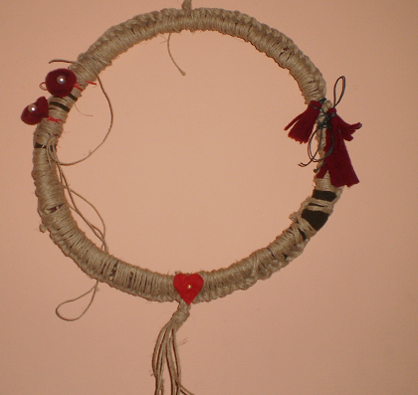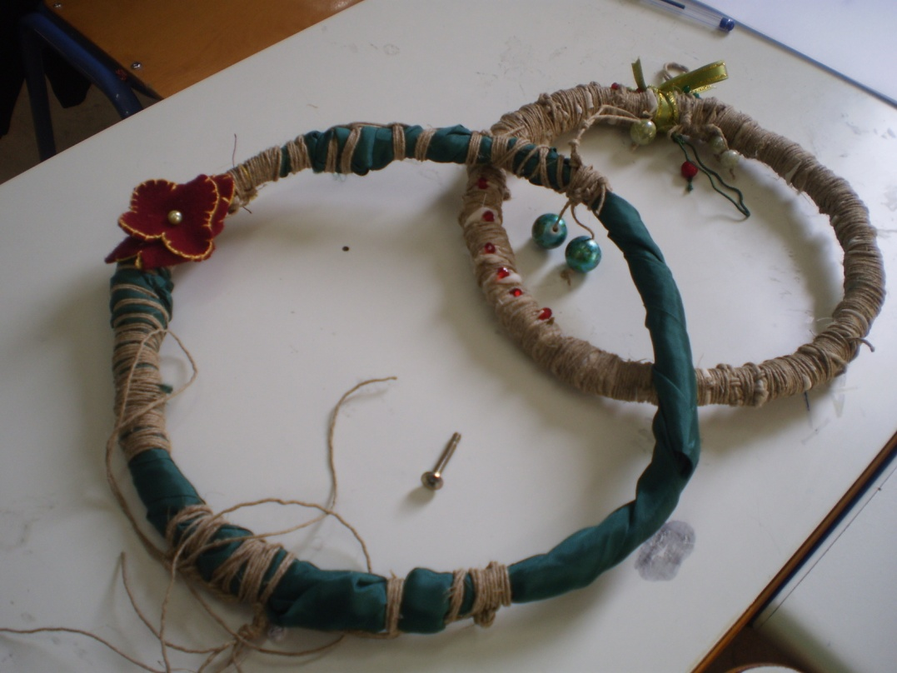
Καθώς πλησιάζει η Πρωτοχρονιά έντονη είναι η ανάγκη μας να προϋπαντήσουμε και να καλωσορίσουμε τη νέα χρονιά.
Σε κάθε σπίτι , στην πόρτα και στο γιορτινό τραπέζι τα στεφάνια έχουν την τιμητική τους.
Δεν είναι τυχαίο το σχήμα τους το κυκλικό.
Ο κύκλος ,σχήμα χωρίς αρχή και τέλος είναι το τέλειο σχήμα και συμβολίζει την τελειότητα, την αιωνιότητα την ίδια την ζωή.
Ακόμη συμβολίζει και την ενότητα μεταξύ των ανθρώπων, η οποία είναι σημαντική για κάθε σπίτι, για κάθε οικογένεια.
Άλλα στεφάνια φανταχτερά και άλλα απλά υπηρετούν τον ίδιο σκοπό .
Αποφασίσαμε να δημιουργήσουμε στο εργαστήριό μας πρωτοχρονιάτικα στεφάνια με υλικά από το υπέροχο εργαστήριο της φύσης.
Υλικά απλά ,καθημερινά που κάθε σπίτι διαθέτει σε κάθε γωνιά του κόσμου.
Καρύδια , ρόδια , φουντούκια, κανέλλες , πορτοκαλόφλουδες, δέθηκαν αρμονικά με πολύχρωμες κορδέλες και με σπάγγο στις αμπελόβεργες και σε «παλιοσύρματα» που πήραν από τα χέρια μας κυκλικό σχήμα .
Δώρα της φύσης πήραν μορφή χορεύοντας τον δικό μας κυκλικό χορό και έγιναν στην συνείδησή μας ασπίδα προστασίας της ζωής μας!
Ακόμη, το πνεύμα των Χριστουγέννων όπως φέρνει την οικογένεια αυτές τις μέρες κοντά, έτσι και ένωσε και όλους εμάς μαζί ώστε να δουλέψουμε ομαδικά με υπομονή και ευχαρίστηση για να πετύχουμε αυτό το υπέροχο αποτέλεσμα.
Μέσα στην ομάδα ακούστηκαν πολλές απόψεις για το στόλισμα τους, το παρουσιαστικό αποτέλεσμα , καθώς και ιδέες για συμβολικές ονομασίες των στεφανιών.
Γενικά, το κλίμα της συνεργασίας που υπήρχε μεταξύ μας ήταν μοναδικό.
Μόνο και μόνο το αίσθημα δηλαδή ότι βρίσκεσαι μέσα σε μια ομάδα και συνεργάζεσαι, αλληλοσυμπληρώνοντας ο ένας τον άλλον, αποτελεί κίνητρο ώστε με ευδιαθεσία να εργαστείς και να αποδώσεις το μέγιστο των δυνατοτήτων σου.
Φυσικά το αποτέλεσμα είναι φανταστικό!

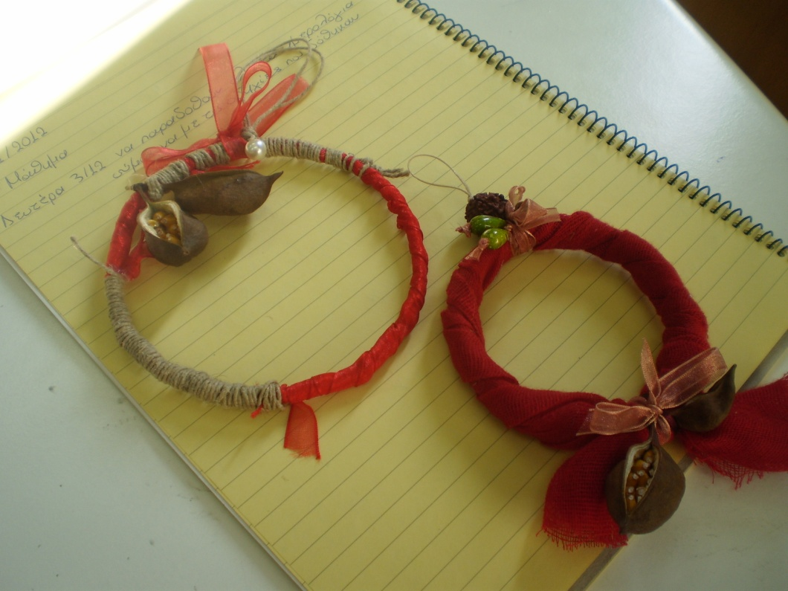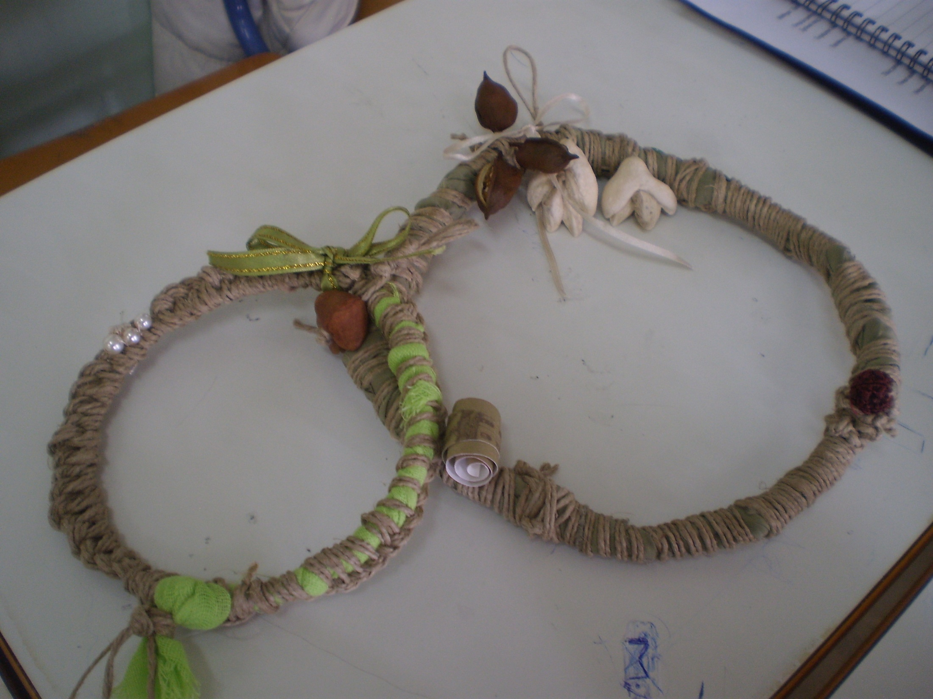
Έτσι,με τα πλούτη της φύσης στολίζοντας τα στεφάνια μας μπήκαμε στο πνεύμα των γιορτινών ημερών .

Καπουσούζη Γεωργία
Μαθήτρια του τμήματος Α2

